친환경 패키징 국제 표준 동향

- 친환경패키징 국제표준 추진 배경 가) 목적
유럽연합(EU)에서 1994년도에 EU Directive 94/12/EC ‘패키징 및 패키징폐기물 지침’ 을 발표하고, 구체적인 시행 방안 도출을 위해 CEN(European Committee for Standardization, 유럽 표준화 위원회)의 TC 261(Technical Committee for Packaging, 패키징 기술위원회)에 ‘Packaging and Environment’ 라는 하부 위원 회(Sub-Committee 4, SC4)를 설립하여 산하에 8개의 WG(Working Group)을 구 성하여 과제를 수행하였고, 그 주요 목표 및 핵심 사안은 다음과 같다.

- 주요 목표

  - 패키징 폐기물 발생 예방

  - 발생된 패키징 폐기물은 재활용 및 재생을 통하여 패키징재로 재사용

  - 폐기물의 최종 처분대상을 최소화

  - EU와 제3국의 패키징 및 패키징 폐기물 발생으로 인한 환경영향 축소 및 예방하여 높은 수준의 환경보호기능 제공
  - EU 역내의 무역장벽 및 경쟁 왜곡요소를 제거

- 5대 Key Words

  - 환경과 무역문제 동시해결

  - 폐기(또는 사용)된 패키징 수거시스템 구축

  - 회수 및 재활용 목표 설정 및 달성

  - 필수요건(Essential Requirements)의 준수

  - 패키징된 제품의 자유로운 유통 확립

나) 전개 경위

  - 2004년도 Directive 2004/12/EC를 선포, 2008년도까지 달성해야 할 패키 징 폐기물의 재생 및 재활용 목표를 강화하고 패키징재의 개념을 구체화 하여 복원 및 재활용 촉진을 위한 패키징재질 표시를 의무화하도록 지침 개정.
  - 2005년 2월 총 6종의 표준(EN 13427-13432)이 완성, EU 28개국이 자국 의 표준으로 채택.
EN 13427: General guide lines for packaging and packaging wastes(umbrella standard)
EN 13428 : Prevention by source reduction EN 13429 : Reuse
EN 13430 : Material recycling EN 13431 : Energy recovery
EN 13432 : Composting and Biodegradation

  - 비엔나 협약에 의거하여, 유럽의 발표규격에 대해서 이의가 제기되지 않 을 경우 일정기간 후에 자동적으로 ISO 규격으로 전환됨.

다) 일본 및 아시아 국가들의 대응

  - 일본에서 2004년도부터 3개년 계획을 세워 조사 연구

  - 일본패키징기술협회(JPI)가 주관하여 「패키징 및 패키징 폐기물의 환경 JIS화를 위 한 운수물류 분야 조사연구」위원회와 분과위를 설치
  - 2005년도 TS × ×××0-TS × ×××5까지 6개의 대응 표준안 작성

TS × ×××0 : General guideline for Environment conscious

packaging(umbrella standard) TS × ×××1 : Reduction
TS × ×××2 : Reuse

TS × ×××3 : Material recycling TS × ×××4 : Energy recovery TS × ×××5 : Chemical Recovery
TR × ×××× : Requirements for measuring and verifying the four heavy metals present in packaging, and for reducing the release of the four heavy metals and other hazardous substances into the environment
  - 2006년도에 한국, 중국, 말레이시아, 태국 등 4개국을 순방하여 아시아판 환경 배려 패키징 표준 제정 제안
  - 2007년 5월 한국 및 일본 대표단이 EU친환경패키징위원회(EUROPEN) 방문(벨 기에 소재)하여 친환경패키징의 국제표준화 추진 제안
  - 2007년 10월 싱가폴 APF(Asia Packaging Federation) 총회에서 아시아 환경 배려 패키징 표준 제정 동참 공식 제안
  - 2008년 12월 북경 APF(Asia Packaging Federation) 총회에서 아시아 환 경배려 패키징 표준 통과
- 친환경패키징 국제 표준화

2009년 국제 표준화 기구(International Organization for Standardization, ISO) 패 키징분야 기술위원회(Technical Committee 122, TC 122)에 친환경패키징 국제표 준화 작업에 대하여 제안 및 승인됨에 따라 하부 위원회(Sub-committe)인 SC4 'Packaging and Environment' 가 설치되었고, CEN Standards 와 환경배려 패키 징에 대한 Asia Guideline을 중심으로 2012년 최종적으로 ISO 국제표준 발간이 완료되었음.

【표 4-17】ISO 국제 표준화 내용

ISO Standards
Titles
내용 요약

ISO 18601:2013
Packaging and the environment
- General requirements for the 패키징 및 환경 표준의 사용요건 및 use of ISO standards in the 절차에 대한 규정
field of packaging and the
environment

ISO 18602:2013

Packaging and the environment
- Optimization of the packaging system
패키징 기능에 맞춘 패키징 재료 및 시스템의 최적화
- 패키징재는 재사용 및 재활용이 가 능하고, 환경영향을 최소화할 수 있 도록 설계, 생산, 유통되어야 함
- 재료의 최소화
- 패키징재 소각 및 매립시 4대 중금 속 및 유해물질 최소화할 수 있도 록 제조

ISO 18603:2013
"Packaging and the environment 재사용 가능한 패키징에 대한 요건

- Reuse 및 평가 절차

Packaging and the environment 소재 재활용을 통한 재생 가능한 패

ISO 18604:2013
- Material
recycling
키징에 대한 요건 및 평가 절차

ISO/TR 17098:2013
Packaging material recycling -
Report on substances and 재활용을 방해하는 물질에 대한 보 materials which may impede 고서
recycling

Packaging and the environment 에너지 재생산 형태로의 재생 가능

ISO 18605:2013
- Energy recovery
한 패키징에 대한 요건 및 평가 절
차

ISO-TR 16218:2013
Packaging and the environment 모노머, 오일, 가스 등 다양한 재료
- Processes for chemical 로의 화학적 재생에 대한 보고서
recovery

ISO 18606:2013
Packaging and the environment 퇴비화 및 생분해 형태로의 재생 가

- Organic recycling 능한 패키징에 대한 요건 및 절차

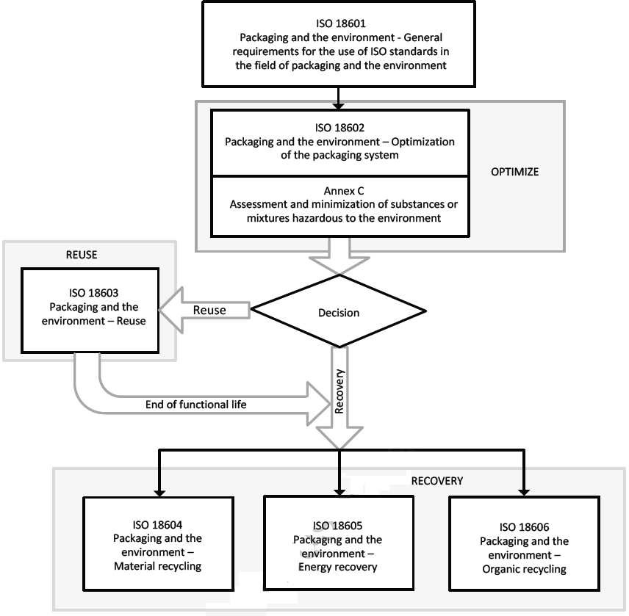

<그림 4-13> ISO 국제 표준과 친환경 패키징 관계도

- 국내 패키징재 규제

국내에서는 패키징폐기물 발생 억제 및 효율적인 관리를 위하여 3R, 즉 Reduction(원천감량), Reuse(재사용), Recycle(재활용)의 자원순환형 관리체계를 바탕으로 『자원의 절약과 재활용촉진에 관한 법률』을 통해 사용금지, 과태료 부 과와 같은 직접적 규제와 더불어 연차별 줄이기, 재활용의무 부과, 부담금 부과 등과 같은 경제적 유인책을 통한 간접 규제를 시행해 오고 있다 (<그림 4-14>

참조).

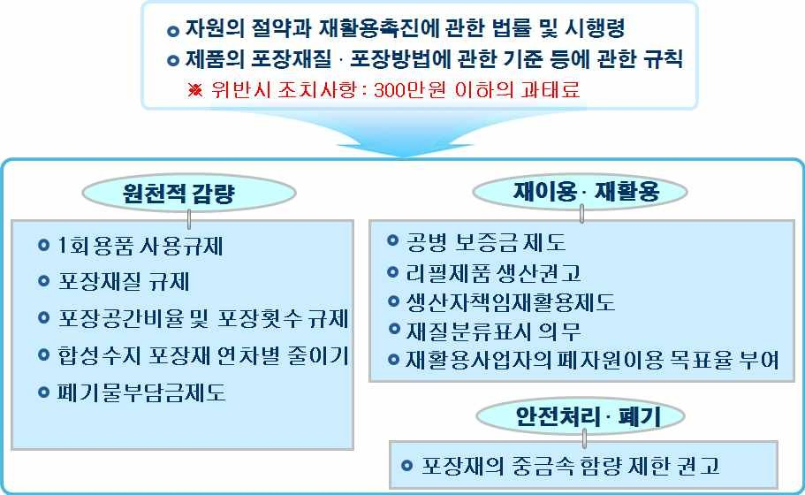

<그림 4-14> 패키징폐기물 관리 체계 및 제도

가) 패키징재의 중금속 함량 규제

자원의 절약과 재활용 촉진에 관한 법률 제2조 규정에 의거 패키징재의 오염물질 농도 등을 분석함에 있어서 그 분석의 정확과 통일을 기하기 위하여 필요한 제반 사항에 대하여 규정하고 있으며, 주요 평가방법에 대한 요약은 다음과 같고, 상세 한 내용은 「패키징재의 중금속 함량 권장기준 및 시험방법(환경부 고시 제 2006-143호)」를 참고할 수 있다.
- 적용범위 및 규제항목

패키징재를 제조․수입 또는 판매하는 자에게 적용되는 중금속의 종류는 납, 카드뮴, 수은, 6가 크로뮴이며 권장기준의 농도는 중금속 각 종류의 농도 합이 100 ㎎/㎏이 하로 한다.

- 시험평가방법 및 내용 요약

① AAS 및 ICP-AES 를 이용한 패키징재료 중 납, 카드뮴 분석방법

패키징재료 중의 납과 카드뮴의 정량 방법에 대하여 규정하고 있으며, 시료 는 종이, 금속, 유리, 합성수지 등 재료에 따라 염산 또는 황산, 질산, 불산과 같은 산을 이용하여 분해시킨 다음, 이 용액을 원자흡수분광광도법(AAS) 및 유도결합플라스마방출분광광도법(ICP-AES)등을 이용하여 납과 카드뮴을 정 량한다.
② AAS를 이용한 수은 분석방법

패키징재료 중의 수은의 정량 방법에 대하여 규정하고 있으며, 시료는 종이, 금속, 유리, 합성수지 등 재료에 따라 질산 또는 질산-플루오르화수소산, 질 산-플루오르붕산(HBF₄)-과산화수소수 등과 같은 산을 이용하여 마이크로파 분해시킨 다음, 이 용액을 원자흡수분광광도법(AAS)(환원기화법)을 이용하 여 수은을 정량한다.
③ AS를 이용한 크로뮴(6+) 분석방법

패키징재료 중의 크로뮴(Cr6+)의 정량 방법에 대하여 규정하고 있으며, 시료 는 수산화나트륨 분해 이용하여 분해시킨 다음, 이 용액을 흡광광도법(디페닐 카르바지드법)을 이용하여 크로뮴(6+)을 정량한다.
④ 기타

시료의 채취, 조제, 전처리, 용출 시험방법 등의 세부 절차 및 규정에 대해서 는 「패키징재의 중금속 함량 권장기준 및 시험방법(환경부 고시 제 2006-143호)」을 참조한다.
나) 기구 및 용기·패키징의 기준 및 규격

기구 및 용기․패키징은 물리적 또는 화학적으로 내용물이 오염되지 않아야 하기 때문에, 유독 및 유해물질을 포함할 우려가 있는 기구 및 용기․패키징을 판매하 거나 판매를 목적으로 제조, 수입, 저장, 운반 또는 진열하거나 영업상 사용하지 못하도록 식품공전 및 식품의약품안전청 고시를 통해 일반기준 및 재질별 규격에 따라 적합한 기준을 설정하고, 유독 및 유해물질 측정을 위한 시험평가방법을 규 정하고 있다.

기구 및 용기․패키징의 일반기준은 다음과 같으며, 기타 상세한 내용과 용도별 규격 및 합성수지제 또는 셀로판, 고무제, 종이 또는 지가공제, 금속제, 목재류, 유 리제, 도자기제 등 재질에 따른 규격은 식품공전상의 「기구 및 용기․패키징의 기준 및 규격」 원문을 참고할 수 있다.
- 기구 및 용기․패키징의 일반기준 및 공통제조기준

① 기구 및 용기․패키징은 물리적 또는 화학적으로 내용물이 오염되기 쉬 운 구조이어서는 아니된다.
② 전분, 글리세린 등 식용물질이 식품과 접촉하는 면에 접착되어 있는 용 기․패키징에 대하여는 증발잔류물의 규격 적용을 아니할 수 있다.
③ 기구 및 용기․패키징의 식품과 접촉하는 부분에 사용하는 도금용 주석 은 납을 0.1% 이상 함유하여서는 아니된다.
④ 기구 및 용기․패키징의 식품과 접촉하는 부분에 제조 또는 수리를 위하 여 사용하는 금속은 납을 0.1% 이상 또는 안티몬을 5% 이상 함유하여서 는 아니된다.
⑤ 기구 및 용기․패키징의 제조 또는 수리에 사용하는 땜납은 납을 0.1% 이상 함유하여서는 아니된다.
⑥ 전류를 직접 식품에 통하게 하는 장치를 가진 기구의 전극은 철, 알루미 늄, 백금, 티타늄 및 스테인리스 이외의 금속을 사용하여서는 아니된다.
⑦ 기구 및 용기․패키징 제조 시 식품과 직접 접촉하는 면에는 인쇄를 하 여서는 아니된다. 식품과 직접 접촉하지 않는 면에 인쇄를 하고자 하는 경우에는 인쇄잉크를 반드시 건조시켜야 하며, 이 경우 잉크성분인 벤조 페논의 용출량은 0.6 mg/L 이하이어야 한다. 또한 식품과 직접 접촉하지 않는 면이 인쇄된 합성수지 패키징재 중 내용물 투입 시 형태가 달라지 는 패키징재의 경우, 잉크성분인 톨루엔의 잔류량은 2 mg/m2 이하이어 야 한다.
⑧ 동제 또는 동합금제의 기구 및 용기․패키징은 식품에 접촉하는 부분을 전면 주석도금 또는 은도금이나 기타 위생상 위해가 없도록 적절하게 처 리하여야 한다. 다만, 고유의 광택이 있는 것 또는 고온에서 사용하는 것 으로서 표면의 도금이 벗겨질 우려가 있는 것은 제외한다.

⑨ 기구 및 용기․패키징의 제조 시 식품위생법 상 허용된 착색료 이외의 착색료를 사용하여서는 아니된다. 다만 유약, 유리 또는 법랑에 녹이는 방법, 그 밖에 식품에 혼입할 우려가 없는 방법에 의한 경우는 제외한다.
⑩ 기구 및 용기․패키징의 제조시 디에틸헥실프탈레이트(di (2 ethylhe×yl) phthalate, DEHP)를 사용하여서는 아니된다. 다만, 디에틸헥실프탈레이트 가 용출되어 식품에 혼입될 우려가 없는 경우는 제외한다.
- 기구 및 용기․패키징의 용도별 규격

① 랩 제조 시 디에틸헥실아디페이트(di-(2-ethylhe×yl)-adipate, DEHA)를 사용하여서는 아니된다. 다만, 디에틸헥실아디페이트가 용출되어 식품에 혼입될 우려가 없는 경우는 제외한다.
② 젖병(젖꼭지 포함) 제조 시 디부틸프탈레이트(di-n-butyl-phthalate, DBP) 및 벤질부틸프탈레이트(benzyl-n-butyl-phthalate, BBP)를 사용하 여서는 아니된다.
③ 젖병의 용량 표시 눈금의 간격은 10 mL로 하며, 최저눈금의 표시가 곤란 한 경우 생략할 수 있다. 또한 젖병의 표시용량(최고표시눈금) 및 허용차 는 다음 표와 같다(단, 아래의 표에 정해지지 않은 표시용량(최고표시눈 금)은 표에 정해진 표시용량(최고표시눈금) 중 가장 가까운 것을 적용하 되 중간의 것은 상위의 값을 따른다).
- 기구 및 용기․패키징의 재질별 규격

합성수지제 또는 셀로판, 고무제, 종이 또는 지가공제, 금속제, 목재류, 유리제, 도 자기제 등 재질에 따른 규격은 부록Ⅲ에 상세하게 소개되어 있다.
- 기구 및 용기․패키징의 일반시험법

대상물질의 종류에 따라, 납 및 카드뮴 등 재질규격 및 중금속, 증발잔류물 등 재 질별 용출규격을 규정하고, 분석원리 및 장치, 표준용액, 시험용액의 조제, 시험조 작 등의 시험평가절차를 상세히 규정하고 있다. (‘기구 및 용기․패키징의 기준 및 규격’의 일반시험법 참고)
다) 폐기물공정시험방법

폐기물관리법 제11조 규정에 의거 폐기물의 성상 및 오염물질의 용출농도 등을

분석함에 있어서 그 분석의 정확과 통일을 기하기 위하여 필요한 제반사항에 대 하여 규정하고 있으며, 주요 내용에 대한 요약은 다음과 같고, 상세한 내용은
「폐기물공정시험방법(환경부 고시 제2004-185호)」원문을 참고할 수 있다.

